

INSTITUTO TECNOLÓGICO SUPERIOR DE JEREZ

5to Semestre
Ingeniería en Sistemas Computacionales

TALLER DE BASE DE DATOS

Actividad: Usuarios, Privilegios y Roles.
Docente: I.S.C. Salvador Acevedo Sandoval
Integrantes: Pritschella Berenice Flores Estrada y Alan Osvaldo Guzmán Caldera
Correo Electrónico: prits99@hotmail.com y alanosvaldo88@gmail.com
Nos. Control: S17070169 y S17070164
Jerez De García Salinas, Zac.
18/10/ 2019

Consultas de MySQL
- Crear un usuario llamado “rmedrano” con contraseña “rm9876” que tenga los siguientes privilegios:
-Sólo consultas sobre la base de datos y sobre todas las tablas, además podrá realizar la creación de bases de datos.
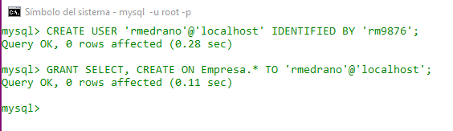

- Crear un usuario llamado “jp231” con contraseña “lkmnMPOP987” que tenga los siguientes privilegios:
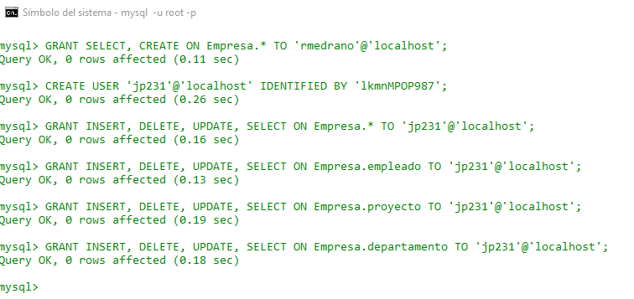
-Altas, bajas, modificaciones y consultas sobre la base de datos y sobre las tablas empleado, proyecto y departamento.
- Crear un usuario llamado “cajero” con contraseña “juan_cajero1” que tenga los siguientes privilegios:
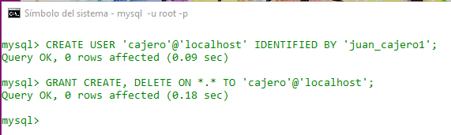
-Creación y eliminación de tablas y de bases de datos.

DESPUÉS DE HABER CREADO LOS USUARIOS CON SUS RESPECTIVOS PRIVILEGIOS, REALIZAR LO SIGUIENTE:

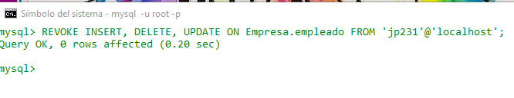
- Quitar los privilegios de ALTAS, BAJA y CAMBIOS al usuario “jp231” sobre la tabla empleado.

Consultas de PostgreSQL
- Crear un usuario llamado “rmedrano” con contraseña “rm9876” que tenga los siguientes privilegios:
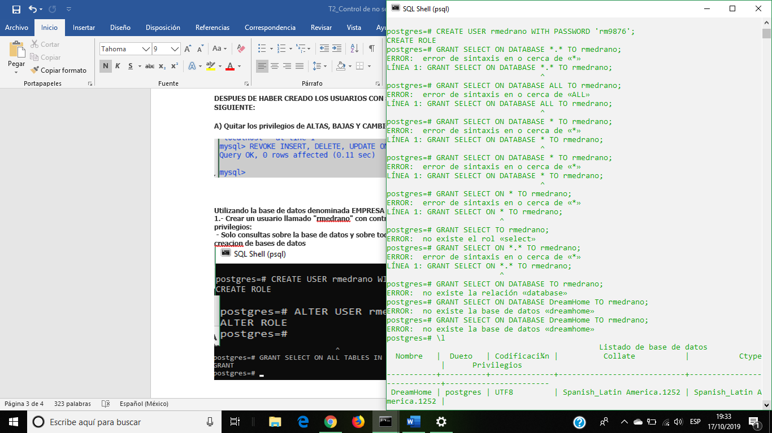
-Sólo consultas sobre la base de datos y sobre todas las tablas, además podrá realizar la creación de bases de datos.
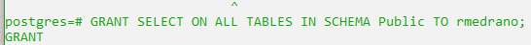
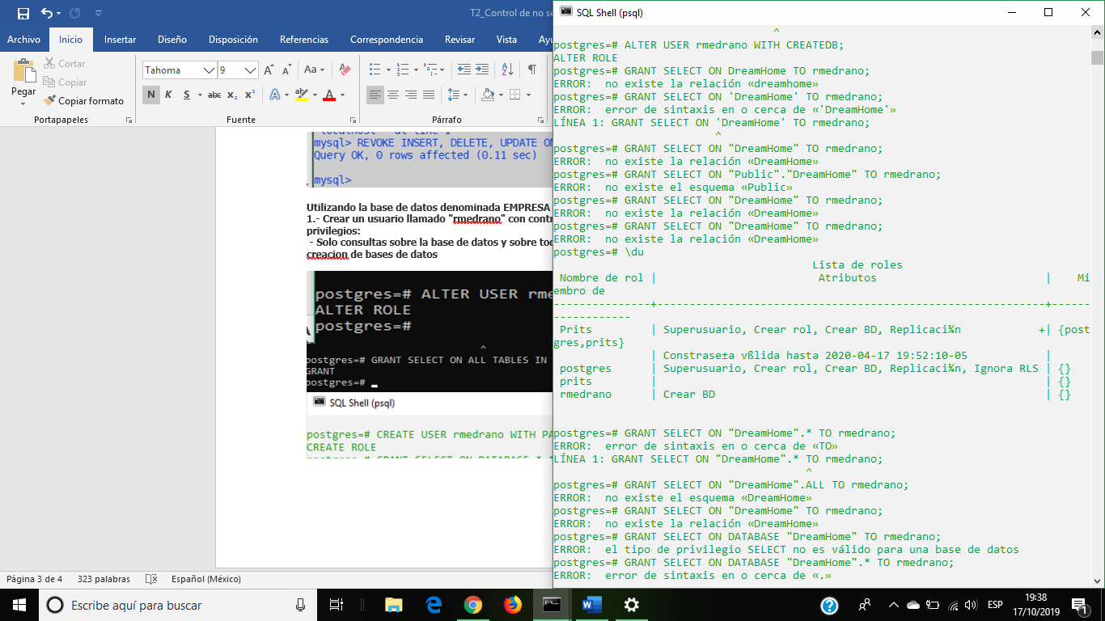

- Crear un usuario llamado “jp231” con contraseña “lkmnMPOP987” que tenga los siguientes privilegios:
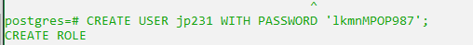
-Altas, bajas, modificaciones y consultas sobre la base de datos y sobre las tablas empleado, proyecto y departamento.
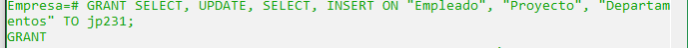

- Crear un usuario llamado “cajero” con contraseña “juan_cajero1” que tenga los siguientes privilegios:
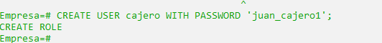
-Creación y eliminación de tablas y de bases de datos.
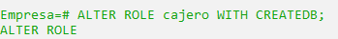
DESPUÉS DE HABER CREADO LOS USUARIOS CON SUS RESPECTIVOS PRIVILEGIOS, REALIZAR LO SIGUIENTE:

- Quitar los privilegios de ALTAS, BAJA y CAMBIOS al usuario “jp231” sobre la tabla empleado.
